Работа с текстовыми упражнениями в 3-4-х классах начальной школы

Все требования, которые предъявляются к работе с текстами на первых двух годах обучения по данной методике, сохраняются и в старших классах начальной школы. К ним относятся:
а) обеспечение воспитывающе-познавательного характера используемых на уроке текстов;
б) предъявление учащимся текста в незавершенном виде, без сформулированного к нему задания;
в) самостоятельное формулирование учащимися задания по восстановлению или составлению текста и работа с ним;
г) выполнение школьниками дополнительных заданий поискового характера из разных разделов русского языка, составленных на материале написанного текста в нетрадиционной форме.
Вместе с тем эта работа претерпевает определенные изменения. Увеличивается объем исходного материала, на основе которого учащиеся образуют текст. Соответственно школьники работают с большими по объему текстами. Текстовый материал становится сложнее и разнообразнее по содержанию. Наряду с ранее использованными видами работ по восстановлению и составлению текста, появляются новые. Они предусматривают более напряженную умственную деятельность школьников, большую сосредоточенность их внимания, более высокую творческую направленность, усиление речевой активности. Предлагаемые к упражнениям дополнительные задания продолжают постепенно усложняться, становятся все более универсальными. Для выполнения многих из них требуется знание учебного материала сразу из нескольких разделов русского языка. Например: по синтаксису, морфемике, фонетике; по орфографии, лексике, морфемике и т. д. с их помощью существенно возрастает глубина и разноплановость проработки используемого в тексте языкового материала при дальнейшем развитии важнейших интеллектуальных качеств и лингвистических знаний, умений, навыков младших школьников.
Определенная новизна просматривается и во время записи упражнения. Нередко школьники пишут в тетради не весь текст, а только его часть. Но какую именно часть – определяют по указанным учителем ориентирам сами дети. Причем, ориентиры носят неконкретный характер. Чаще всего они связываются с изучаемой на уроке темой и в очередной раз отправляют детей в ситуацию напряженного, увлекательного, плодотворного поиска. Например, при изучении темы «Глагол» учитель может предложить следующие ориентиры:
– напишите ту часть текста, в каждом предложении которой имеются глаголы;
– напишите ту часть текста, в которой есть глаголы настоящего времени;
– напишите часть текста, в которой имеются два глагола с приставками;
– напишите ту часть текста, в которой большая часть глаголов имеет проверяемую безударную гласную в корне;
– напишите ту часть текста, в которой употреблены глаголы одного спряжения;
– напишите часть текста, которая больше соответствует теме урока;
– напишите часть текста, имеющую глаголы-синонимы; и т. д.
Рассмотрим варианты текстовых упражнений, которые могут быть использованы в 3–4 классах. Проследим тенденцию их постепенного усложнения. Оценим их возможный потенциал и коэффициент полезного действия.
Как и в предыдущие годы (1–2 классы), в этот период обучения широко применяются упражнения на восстановление в тексте слов одной и той же части речи с использованием справочного материала.

Для более эффективного развития речи и творческого воображения учащимся предлагается восстановление текста по смыслу, но без справочного материала. Выполняя его, учащиеся наблюдают бесконечное разнообразие словесных сочетаний и оборотов.
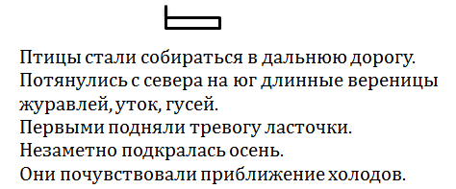

Изучаемые части речи могут быть прекрасным ориентиром при восстановлении последовательности предложений и образовании из них текста. Для облегченного восприятия каждое предложение пишется учителем с отдельной строки. Их порядок специально нарушается. В дополнительной записи указывается количество слов определенной части речи, имеющихся в этих предложениях. По этой справке устанавливается их последовательность.
С большим интересом учащиеся выполняют упражнения по восстановлению пропущенных слов стихотворного текста по смыслу и рифме. В качестве исходного материала используется небольшое, с простым содержанием стихотворение. Одна его часть дается в готовом виде. Во второй – пропускается определенное количество слов. Желательно, чтобы они, так или иначе, соответствовали теме урока.

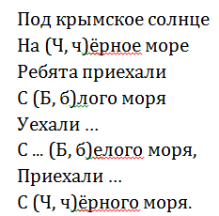

Восстановление текста по таблице возможно при изучении любой темы. Для этого каждое предложение текста пишется с отдельной строки. Последовательность предложений меняется. В таблице отражаются условия установления последовательности предложений. Они могут быть разными, но должны всегда соответствовать теме урока.

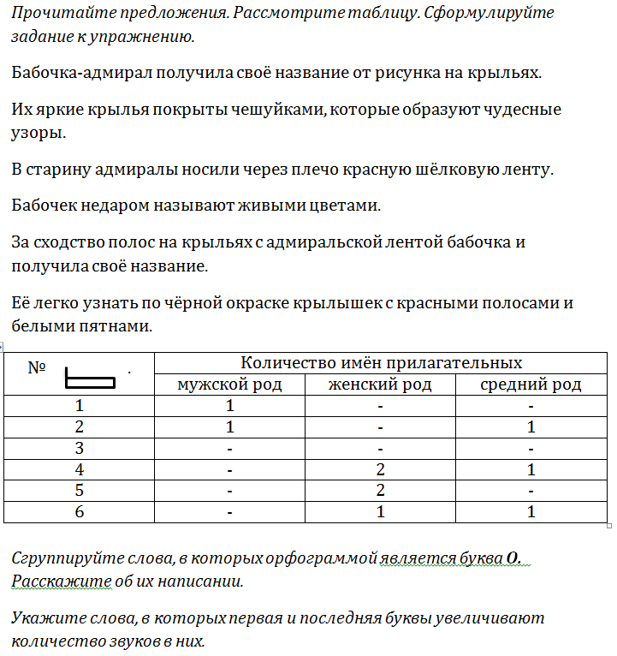

Восстановление слов в текст по имеющимся в них орфограммам оказывает существенное влияние на развитие орфографической зоркости учащихся. Для проведения такого вида упражнения учитель с помощью условных обозначений указывает имеющуюся орфограмму в пропущенных словах. По указанной орфограмме учащиеся находят слова в справке и вводят их в текст. Упражнение выполняется при изучении, закреплении или повторении любого орфографического правила.
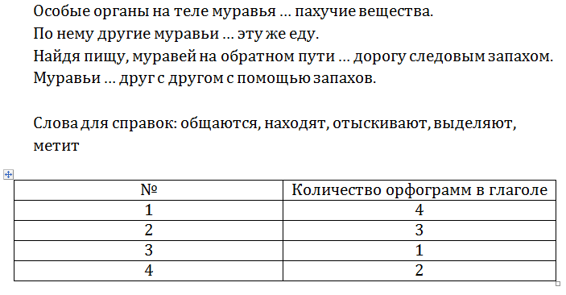

При восстановлении текста можно использовать изученный синтаксический материал. Например, изменение вида некоторых предложений текста.

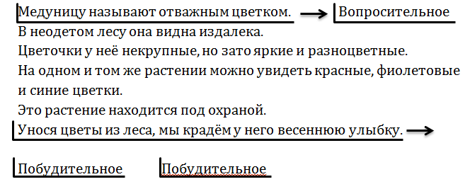

Желательно, чтобы в исходном тексте были предложения одного вида. В соответствии с установками школьники изменяют вид некоторых предложений на другой, указанный учителем. Возможен более сложный вариант подхода к такого рода деятельности. Учащиеся сами определяют, вид каких предложений и на какой можно изменить.

Поисковую работу по восстановлению текста можно связать с морфемикой. Для этого вместо пропущенных слов в текст вводятся схемы, отражающие их морфемный состав. Пропущенные слова выносятся в справку. Для разведения слов с одинаковым морфемным составом учащиеся должны обращать внимание на их смысловую сочетаемость.

